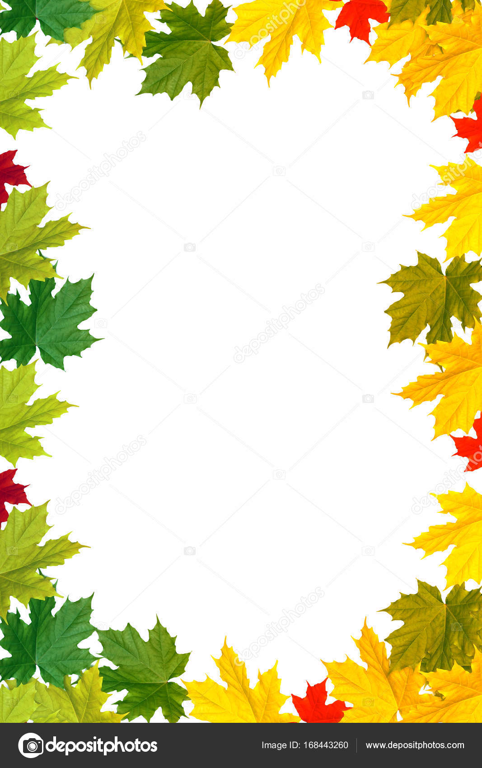
«Осенняя одежда для прогулок»
Наступила осень. Теплые летние дни сменяются холодными дождливыми деньками.
И родителям приходится задумываться, как же правильно одеть ребенка, чтобы ему было комфортно и удобно, ничего не стесняло его движений, и чтобы одежда была по сезону теплой. Правильная одежда легко и быстро снимается и одевается, что позволяет развивать самостоятельность и повышает самооценку ребенка, не содержит сложных застежек и шнурков, а также соответствует погодным условиям, росту и размеру.
Одежда не должна плотно облегать тело (за исключением майки, водолазки)
Отдавайте предпочтение натуральным тканям. Лучше если родители используют хлопчатобумажные и шерстяные вещи: они сохраняют тепло тела и дают коже возможность дышать. Ребенок будет чувствовать себя комфортно в такой одежде, не будет потеть, перегреваться, и таким образом повышается его устойчивость к сезонным простудным заболеваниям. Перед родителями в холодную осеннюю погоду встает вопрос, как же одеть своего ребенка?
Брюки из непромокаемой ткани защитят детей от дождя и ветра. Лучше, чтобы брюки были с высокой талией или на лямках, так как дети часто приседают или наклоняются в процессе игры и часть спины (поясница) обнажается, что может привести к проблемам со здоровьем. Легкие непромокаемые штаны, надетые поверх обычных штанишек, дадут ребенку возможность свободно двигаться
Очень практична для осенних прогулок осеняя куртка из плотного и непромокаемого материала, что обеспечит дополнительную воздушную подушку, а также защитит от ветра и влаги.
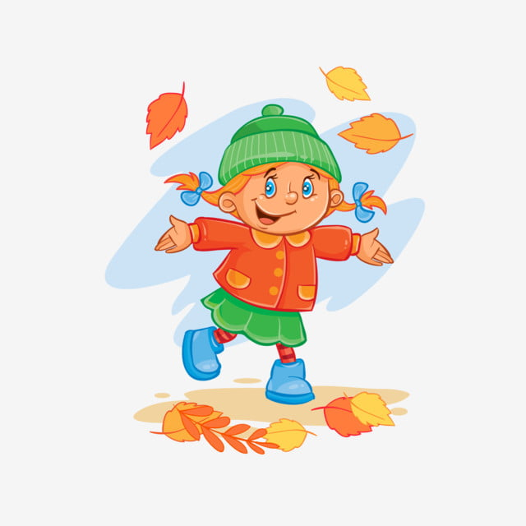

Головной убор тоже должен соответствовать погодным условиям. Шапка или платок должны быть плотными, шерстяными, прикрывать ушки ребенка. Осенью нельзя обойтись без соответствующей обуви. Малыш никогда не промочит ноги, если вы правильно подберете обувь для сырой погоды. Натуральная кожа с пропиткой – то, что нужно. Подошва должна быть утолщенный, но гибкой.
Резиновые сапоги в дождливую погоду незаменимы, это главный атрибут осени. однако, у них есть один значительный минус. Хотя по лужам в таких сапожках можно топать, нога в резине не дышит и сильно потеет, особенно, когда тепло, поэтому под резиновые сапоги нужно надевать носки с хорошей пропускаемостью. Ребенку пригодятся в холодную погоду варежки. И не забудьте прикрепить их к резинке или тесемке, чтобы они не потерялись, но так чтобы их легко можно вытащить и просушить.
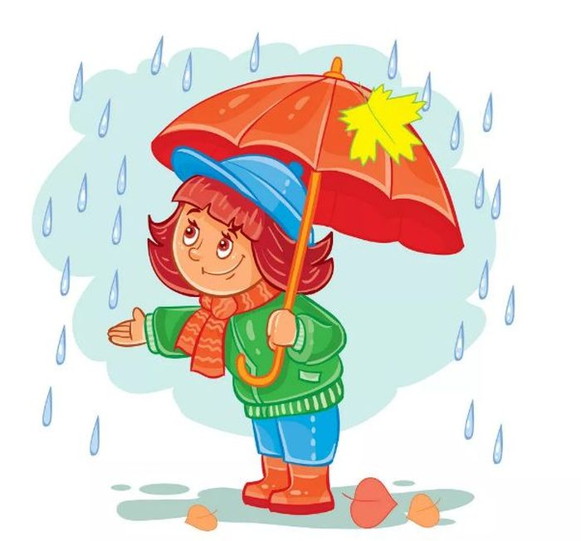
Если ребенок склонен к частым простудам подумайте о легком шарфике, который пригодиться в ветреную погоду. Перед тем как вести ребенка в детский сад, посмотрите на свой термометр. Не нужно ребенка сильно кутать, перегружать одеждой, ведь в течение дня погода может поменяться, стать теплее, и ребенок в детском саду на прогулке находиться в двигательной активности.
Золотая осень! Чудесное время года! Это пора осенних прогулок наблюдений, подвижных игр, чтения стихов об осени. Родители не оставайтесь в стороне, гуляйте со своими детьми, знакомьте их с сезонными явлениями осени, например, с осенним листопадом, с букетами из последних осенних цветов.
И самое главное помните, ежедневные прогулки очень важны для малыша, они укрепляют ребенка и способствуют хорошему развитию. А от того как вы одели своего ребенка зависит его настроение и самочувствие в течении дня. От нас, взрослых, зависит правильность выбора осенней одежды!
